КОНСПЕКТ
совместной образовательной деятельности по пересказу произведения С. Михалкова «Как друзья познаются» в подготовительной группе.
Цель: создание условий для овладения детьми умениями пересказывать произведение С. Михалкова «Как друзья познаются»

Образовательные задачи:
- познакомить детей с новым художественным произведением С. Михалкова «Как друзья познаются».
- Совершенствовать умение содержательно и выразительно пересказывать литературный текст, понимать идею художественного произведения.
- Формировать умение понимать смысл пословиц запоминать их и применять в своей речи к месту.
- Совершенствовать художественно-речевые навыки в драматизациях (эмоциональность исполнения, естественность поведения, умение интонацией и жестами передать свое отношение к литературной фразе).
- Закрепить умение использовать в речи разные типы предложений.
- Формировать у детей представления о дружбе
Развивающие задачи: развивать память, логическое мышление, интонационную выразительность речи.

Воспитательные задачи: воспитывать у детей чувство дружбы, товарищества, взаимопомощи, стремление прийти на помощь другу в трудную минуту, решительность, храбрость.

Словарная работа
Активизация словаря: друг, дружба, настоящий друг, товарищ.
Обогащение словаря: побродить, перекинут.

Предварительная работа: Слушание песен, сказок о дружбе; просмотр мультфильмов о дружбе, заучивание пословиц о дружбе, д/и « Назови сказку», «Придумай историю», беседа в утренние часы «Расскажи о своем друге», заучивание стихотворения о дружбе. Чтение рассказов о дружбе: В. Осеевой «Три товарища», «Синие листья», «Добрая хозяюшка»; В. Драгунского «Друг детства»; ситуативные беседы и выставка рисунков на тему: «Мои друзья».

Материалы и оборудование: текст для пересказа, портрет С. Михалкова, детские книжки с произведениями писателя, ткань для фона речки; мостик, построенный из строительного материала; шапочки для драматизации.

Ход работы
Этап занятия | Деятельность воспитателя | Деятельность детей | Методы и приемы
Вводная часть | Собираю детей в круг. Провожу ритуал-приветствие:  Собрались все дети в круг,  Я твой друг и ты мой друг,  Крепко за руки возьмёмся  И друг другу улыбнёмся.  - Ребята, а кто такой друг?  Каким должен быть друг?  А есть ли у вас друзья? | Встают в круг  Друг - это тот, кто с тобой дружит. С кем тебе хорошо и интересно.  Добрый, внимательный, щедрый, заботливый, справедливый, великодуший, приятный, доброжелательный, счастливый, шустрый, ловкий, умный, сильный, смелый, храбрый, честный, вежливый, весёлый.  Да! | Приветствие  Вопросы к детям  Дидактическое упражнение «Скажи какой»  Цель: формировать словарь прилагательных
Основная часть | - Какие пословицы о дружбе вы знаете?  - Ребята, как вы понимаете эти пословицы?  Молодцы! Вы правильно объяснили смысл пословиц.  А я знаю ещё вот такую пословицу: «Друг познается в беде»  Смысл ее вы поймете из произведения Сергея Михалкова «Как друзья познаются».  Как видите, Сергей Михалков писал не только стихи, которые вы все хорошо знаете, но и сказки.  Читаю детям произведения С. Михалкова «Как друзья познаются».  Беседа по вопросам:  - Куда сговорились пойти Лиса, Кабан и Бобер?  - Что произошло с ними по пути?  - О чем просили Кабан и Лиса Бобра?  - Что случилось с Бобром?  - Пришли ли на помощь Бобру приятели?  - Как Лиса кричала?  - Что ответил ей Кабан?  - Как ответил им Бобер?  - Как вы думаете, можно считать этих зверей друзьями? Почему?  - Почему Бобер дальше не захотел путешествовать с Лисой и Кабаном?  - А что бы вы сделали на месте Лисы и Кабана?  Очень часто писатели в своих произведениях пишут о животных, а подразумевают под ними людей, их поведение, характеры, поступки, действия.  А у вас в группе были такие ситуации, когда приходилось оставлять своего друга в беде?  Я очень за вас рада, что вы такие хорошие, отзывчивые ребята.  Приглашаю детей выбрать себе друга в игре «Найди себе пару».  Описание игры: Играющие стоят вдоль стены. Воспитатель дает каждому по одному цветному платочку. По сигналу воспитателя – дети разбегаются по группе. По слову «Найди себе пару!», дети, имеющие платочки одинакового цвета, находят себе пару, каждая пара, используя платочки, делает ту или иную фигуру. В игре участвуют нечетное число детей, 1 должен остаться без пары. Играющие говорят: «Ваня, Ваня – не зевай, быстро пару выбирай!». Играющие становятся в пары и разбегаются по сигналу (слову) воспитателя. Игру повторяют 2-3 раза.  Молодцы! Хорошо поиграли, отдохнули.  Ребята, а вам понравилась эта сказка?  Сказка вам понравилась, но ваши друзья ее не слышали, как приятно и радостно будет и вам, и вашим близким, когда они услышат ее, познакомятся с ней.  Еще раз читаю произведение  с установкой на пересказ.  Делаю паузу для подготовки детей к пересказу.  Пересказ рассказа детьми (3-6 человек). С начало по одному, по желанию, затем вызываю трех детей для пересказа эстафетно.  Молодец Миша, очень выразительно рассказал сказку. Умница Вера, выразительно и точно передала текст автора.  Саша, ты сейчас пересказал сказку, так как хотел бы рассказать маме, или что-то хотел бы изменить, дополнить?  - А теперь давайте расскажем эту сказку по ролям. Я - за автора, Глеб - Кабан, Дима - Бобер, Лиза - Лиса. Для инсценировки сказки одеваю детям шапочки зверей.  В инсценировке подчеркиваю выразительность исполнения ролей. Какие вы молодцы! Лиза замечательная была Лиса! А как выразительно рассказал сказку Рома! Какой замечательный получился Бобер у Димы! | Друга ищи, а найдешь – береги.  Не имей сто рублей, а имей сто друзей.  Помогай другу везде, не оставляй его в беде.  Дети объясняют смысл пословиц: Я думаю, что настоящего друга найти тяжело, но если ты его встретил, то не обижай, а дружи честно.  Хороший друг в беде поможет, не бросит в трудную минуту, разделит вместе и радость, и горе, всегда готов прийти на помощь.  Слушают сказку.  Кабан, Лиса и Бобер договорились пойти в поход.  Шли, они шли и дошли до реки. На реке был мостик, но очень узкий, нельзя по нему втроем пройти.  Тогда Кабан говори: «Кто же первый пойдет? Иди ты Бобер, ты старше, тебе почет. Почему я? Пусть Лиса идет. Нет, Бобер, иди ты первый.  Бобер пошел, а мостик проломился, и Бобер упал в воду.  Нет.  Лиса закричала: «Ой беда, беда! Что нам делать, Кабан? Прыгай в воду, спасай Бобра. Скорей прыгай!» А Кабан ей отвечает: «Почему я, Лиса? Сама прыгай, а я боюсь холодной воды».  А Бобер им из реки говорит: «Что вы там всполошились? Я уж как-нибудь сам! Я ведь плаваю». Лиса и Кабан закричали: «Вот чудесно! Пойдем дальше, Бобер» Ну нет, с вами я никуда не пойду, сказал им Бобер.  Нет, потому, что Лиса и Кабан трусливые, равнодушные к горю Бобра, не честные. Это  не настоящие друзья, потому, что они не помогли Бобру в трудную минуту, вместо того, чтобы помочь начали спорить.  Бобёр понял, если Лиса и Кабан в этот раз не помогли ему, то и в следующий раз не помогут. А в следующий раз может случиться что-то намного опаснее, и очень нужна будет Бобру помощь верных друзей. А мне кажется, что Бобёр решил, что ему такие друзья не нужны.  Я стал бы громко кричать и звать на помощь.  А я бы попробовала бы сломать ветку и бросила бы Бобру. Он ухватился бы за конец, и я его вытащила бы.  А я, не раздумывая прыгнул бы в воду, и помог бы товарищу.  Нет! | Вопросы к детям  Эмоционально-аналитическая беседа о прочитанном.  Вопросы к детям.  Физминутка. Подвижная игра «Найди себе пару». Цель: Развивать у детей умение выполнять движения по сигналу, по слову, быстро строится в пары. Упражнять в беге, распознавании цветов. Развивать инициативу, сообразительность  Установка на возможность пересказа, мотивация, подчеркивающая практическую значимость пересказа.  Подсказ нужного слова, фразы. Указания.  Отраженный пересказ (повторение ребенком, сказанного педагогом, особенно начатых фраз)  Эстафетный пересказ.  Анализ пересказов  Вопросы, направленные на самоанализ.  Драматизация произведения.  Похвала.
Заключительная часть | Я думаю, что вы отлично справились с заданием, и сможете эту сказку рассказать дома своим друзьям и родным.  Ребята, мы с вами сегодня познакомились еще с одной сказкой о дружбе. Как она называется?  Вам понравилось пересказывать эту сказку? Что было для вас трудным?  А чьи рассказы получились наиболее удачными?  Спасибо, ребята, мне было приятно работать с вами. | Сергей Михалков «Как друзья познаются» | Похвала.

Сергей Михалков.

«Как друзья познаются».
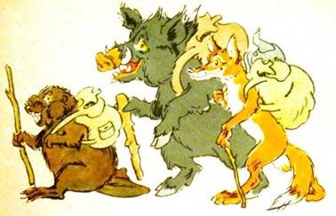
Сговорились Лиса, Бобр и Кабан пойти вместе в дальний поход: по лесам, по горам побродить, новые места посмотреть.
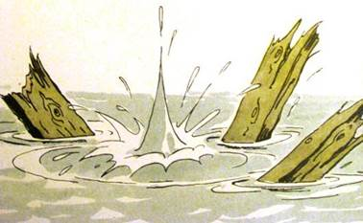
Собрались они и пошли. Шли, шли, дошли до речки.
Через речку мостик перекинут. Втроем не пройдешь, надо по одному перебираться.
- Ступай ты первый! - сказал Бобру Кабан. - Ты старше, тебе почет!
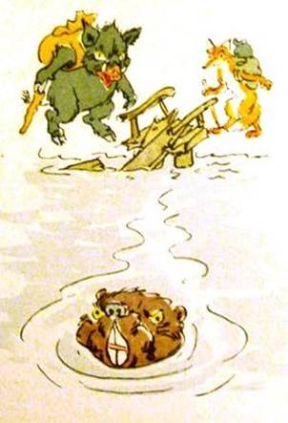
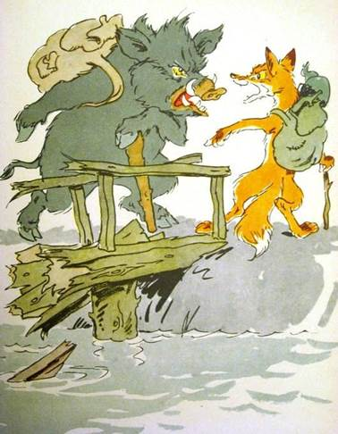
- Правильно. Пусть Бобр первый идет! - согласилась Лиса.
Бобр пошел. Вдруг мостик под ним провалился, Бобр полетел в воду.
- Ах, беда! Беда! - завопила Лиса. - Кабан, прыгай в воду, спасай
Бобра. Пропадет наш Бобр! Скорей! Скорей!
- Сама за ним прыгай! - прохрюкал Кабан. - Я бы рад, да боюсь в холодной воде простудиться.
- Спасибо вам, я уж как-нибудь сам. Я ведь плаваю, - послышался из-под
мостика голос Бобра.
Вылез Бобр на берег, откашлялся, отряхнулся.
- Вот и чудесно! - обрадовались Лиса и Кабан. - Пошли дальше.
- Ну нет! - твердо сказал Бобр. - С вами пропадешь!

